安徽省风景园林学会
安园学字［2021］009号

关于公布学会专家库第二批专家名单的通知

各会员单位：
为加强安徽省风景园林智库建设，发挥全省风景园林专家的作用，更好地服务于风景园林事业发展，提升风景园林学术水平，安徽省风景园林学会于2021年启动专家库组建工作。根据安徽省风景园林学会《关于征集第二批安徽省风景园林学会专家人选的通知》（安园学字〔2022〕006号），经相关单位遴选、推荐和特邀等方式，确定了专家库第二批专家名单，现予公布。
请各位专家积极参与学会工作，认真履行职责，切实开展服务，努力推进科技创新和技术推广，提升行业整体科技水平，为安徽省风景园林事业发展作出贡献。
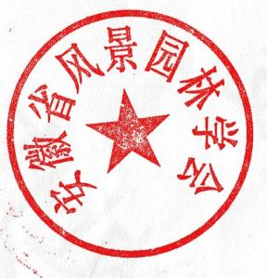
安徽省风景园林学会
2022年7月5日

安徽省风景园林学会专家库第二批专家名单
（共15人，以姓氏笔画为序）：
丁 娟 王 庆 王家明 田建中 刘真苗
孙 涛 孙 耢 杨 洋 吴 艳 汪诗德
沙跃武 陈玉锡 孟祥敏 贾成仓 潘景辉

